实验二 OpenCV 3环境的安装和基本操作

1. 实验目的
2. 掌握Anaconda中应用工具库的安装及配置。
3. 熟练操作Anaconda环境中Jupyter Notebook的使用。
4. 熟悉Anaconda环境中OpenCV程序的编写及运行。
5. 实验要求
6. 熟练掌握Anaconda环境的操作。
7. 理解OpenCV 3的工作原理。
8. 将上机程序调试通过，并能独立完成课堂练习题目。
9. 实验内容

安装完成OpenCV3.3 + Python3.6 开发环境配置，并完成相关配置操作；掌握在Python编程中调用相应的库；掌握在Jupyter Notebook中的基本操作;掌握基本OpenCV python程序的编写。

1. 实验内容

开发环境的安装：

在 Anaconda navigator 左侧选择 Environment ，在右侧要使用的环境中，左上方将 Installed 改为 All，右侧搜索 cv ，便可看到 opencv，勾选后点击右下角 Apply ，同时还会安装几个依赖包，点击确认后稍等即可，演示环境安装的版本是 3.4.1。

Anaconda 下使用 conda 安装 opencv：

如果输入 conda install -c menpo opencv ，安装的版本是 v2.4.11；

如果输入 conda install -c menpo opencv3 ，安装的版本是 v3.1.0 ；

注：命令行启动的时候，需要右键-选择管理员权限。

安装过程如下：

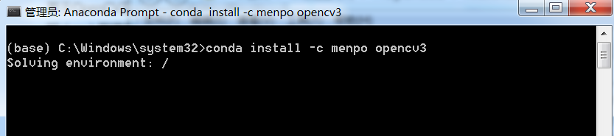

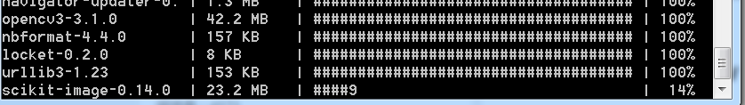

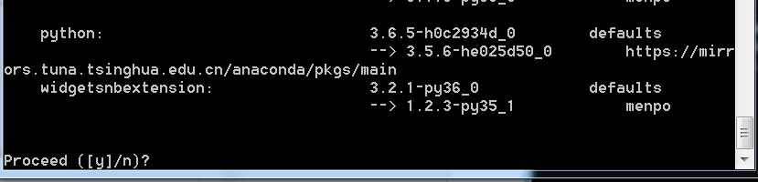

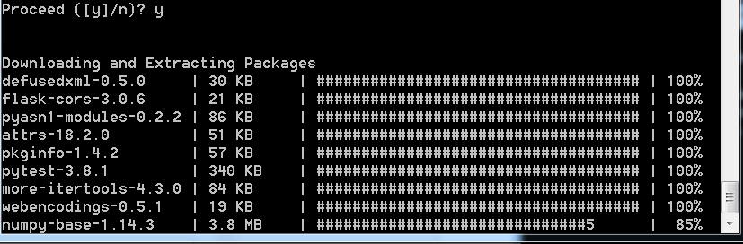

安装完成后：

执行以下命令可查看是否成功安装openCV 3

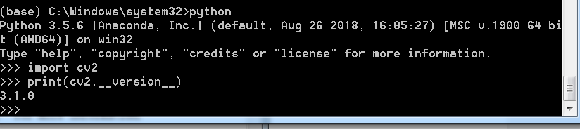

五、课堂练习

1. 参照chapter2.ipynb文件，把相关操作执行一遍。